CORONCINA AL
CUORE CASTISSIMO DI SAN GIUSEPPE

La coroncina al Cuore Castissimo di San Giuseppe è una preghiera contemplativa come il Rosario. Immagine di contemplazione interiore sono i trent’anni di vita nascosta di Gesù, Giuseppe e Maria a Nazareth. Durante la preghiera interiormente dobbiamo lasciare che lo Spirito Santo ci conduca in un particolare momento di questi trent’anni (per la maggior parte sconosciuti) e rimanere in quella scena che ci è stata ispirata per la durata dei trenta Gloria e della giaculatoria, lasciando che le Parole che pronunciamo ci facciano entrare sempre più dentro la scena contemplata. Faremo così compagnia a Gesù bambino, adolescente, giovane, a Maria nella casa di Nazareth e a Giuseppe nel suo lavoro e in qualunque altra scena il Signore vorrà ispirarci. Attraverso questo esercizio interiormente il nostro cuore comincerà a dilatarsi e a comprendere le logiche della santità che Cristo ci indica in Maria e Giuseppe: la santità di vivere in maniera straordinaria le cose ordinarie. Attraverso questa conversione la Grazia passerà attraverso di noi e ci otterrà ciò che domandiamo o di cui abbiamo bisogno per affrontare il buon combattimento della fede.
(Si recita usando tre decine della corona del Rosario o la coroncina apposita)
Nel nome del Padre, del Figlio e dello Spirito Santo. Amen.
Padre nostro / Ave Maria / Credo Apostolico
Vieni Spirito Santo, Vieni per Maria.
(se c’è la richiesta di una grazia o un’intenzione particolare la si domandi in questo momento)

- Nella prima decina si contempla la vita quotidiana della famiglia di Nazareth con lo sguardo fisso su Gesù.
10 Gloria al Padre.
Alla fine delle decina si dice:
Gesù, Giuseppe e Maria
Vi dono il cuore e l’anima mia
- Nella seconda decina si contempla la vita quotidiana della famiglia di Nazareth con lo sguardo fisso su Maria.
10 Gloria al Padre
Gesù, Giuseppe e Maria…
- Nella terza decina si contempla la vita quotidiana della famiglia di Nazareth con lo sguardo fisso su Giuseppe.
10 Gloria al Padre
Gesù, Giuseppe e Maria…

Si termina con la Preghiera al cuore Castissimo di San Giuseppe:
PREGHIERA AL CUORE CASTISSIMO
DI SAN GIUSEPPE

Salve Custode del Redentore e sposo della Vergine Maria.
A te Dio affidò il suo figlio,
in te Maria ripose la sua fiducia,
con te Cristo diventò uomo.
O beato Giuseppe, mostrati Padre anche per noi
e guidaci nel cammino della vita.
Ottienici grazia, misericordia e coraggio
E difendici da ogni male,
Amen

“Qualunque grazia si domanda a san Giuseppe verrà certamente concessa. Chi non crede ne faccia la prova affinché si persuada.”
(Santa Teresa d’Avila)

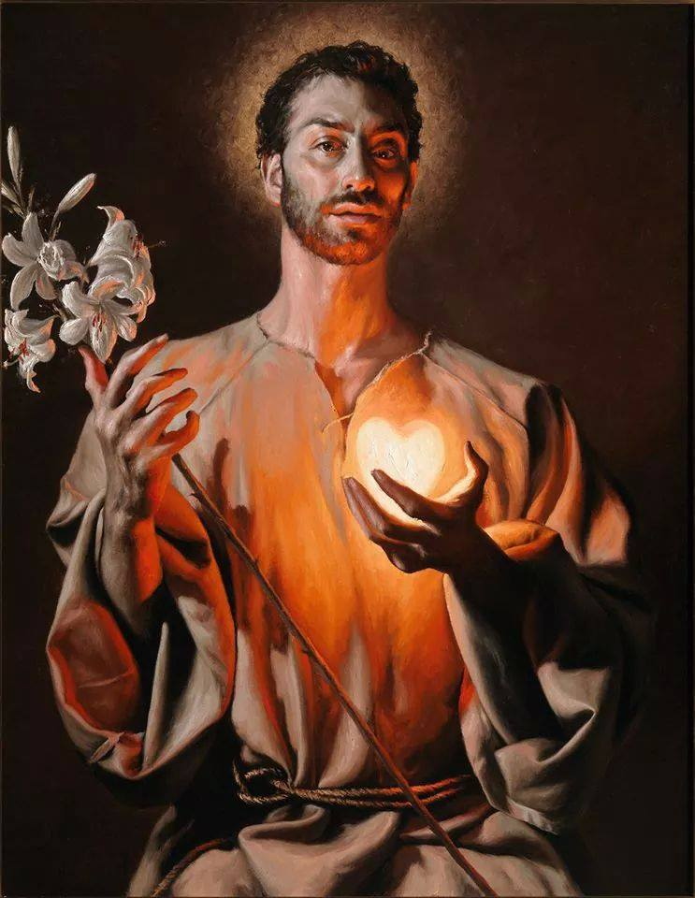
Immagine del Cuore Castissimo di san Giuseppe (opera di G.Gasparro)
Venerata nella Basilica di San Giuseppe Artigiano
Via Sassa, 67100 L’Aquila

